**МІНІСТЕРСТВО ОСВІТИ І НАУКИ УКРАЇНИ**

**НАЦІОНАЛЬНИЙ УНІВЕРСИТЕТ "ЛЬВІВСЬКА ПОЛІТЕХНІКА"**

**ІКНІ**

Кафедра **ПЗ**

**ЗВІТ**

До лабораторної роботи №8

**на тему:** “*Створення тестових звітів. Test Summary Report*”

# **з дисципліни: *“***Якість програмного забезпечення та тестування***”***

**Лектор:**

доц. кафедри ПЗ

Фоменко А. В.

**Виконав:**

студент групи ПЗ-33

Юшкевич А.І.

**Прийняв:**

доц. кафедри ПЗ

Ярема Н. П.

Львів – 2024

**Тема.**  Створення тестових звітів. Test Summary Report.

**Мета.** Ознайомити студентів із принципами складання тестових звітів, навчити підготувати докладний звіт про результати тестування програмного забезпечення. Розглянути структуру звітів для різних типів тестування та особливості звітування про знайдені помилки. Навчитися створювати та керувати звітами з тестування в TestRail, Confluence та Jira, розуміти особливості кожної системи та вміти ефективно документувати результати тестування.

**Завдання до лабораторної роботи**

**TEST RAIL**

#### **Створення тест-кейсів у TestRail**

**Functional Testing**

### **Авторизація**

#### **Тест-кейс F1.1:** Вхід із валідними даними

* **ID**: F1.1
* **Ціль**: Перевірити, чи користувач може увійти з коректними даними.
* **Кроки**:
  1. Відкрити додаток Steam.
  2. Ввести валідний логін і пароль.
  3. Натиснути "Увійти".
* **Очікуваний результат**: Користувач входить до облікового запису, відображається головна сторінка.

#### **Тест-кейс F1.2:** Вхід із невалідними даними

* **ID**: F1.2
* **Ціль**: Перевірити поведінку додатку при введенні неправильних даних.
* **Кроки**:
  1. Відкрити додаток Steam.
  2. Ввести неправильний логін або пароль.
  3. Натиснути "Увійти".
* **Очікуваний результат**: З'являється повідомлення про помилку авторизації.

### **Бібліотека**

#### **Тест-кейс F2.1:** Відображення бібліотеки

* **ID**: F2.1
* **Ціль**: Перевірити, чи відображаються доступні ігри в бібліотеці.
* **Кроки**:
  1. Увійти в додаток.
  2. Перейти до розділу "Бібліотека".
* **Очікуваний результат**: Відображаються всі ігри, прив'язані до акаунта.

#### **Тест-кейс F2.2:** Пошук гри в бібліотеці

* **ID**: F2.2
* **Ціль**: Перевірити, чи працює пошук гри.
* **Кроки**:
  1. Увійти до розділу "Бібліотека".
  2. Ввести назву гри у пошуковий рядок.
  3. Натиснути "Пошук".
* **Очікуваний результат**: У результатах пошуку відображається потрібна гра.

### **Магазин**

#### **Тест-кейс F3.1:** Перевірка доступності магазину

* **ID**: F3.1
* **Ціль**: Перевірити, чи відкривається розділ магазину.
* **Кроки**:
  1. Увійти до додатку.
  2. Перейти до розділу "Магазин".
* **Очікуваний результат**: Магазин відкривається і показує доступні пропозиції.

#### **Тест-кейс F3.2:** Додавання гри до кошика

* **ID**: F3.2
* **Ціль**: Перевірити, чи можна додати гру до кошика.
* **Кроки**:
  1. Вибрати будь-яку гру в магазині.
  2. Натиснути "Додати до кошика".
* **Очікуваний результат**: Гра додається до кошика, відображається відповідне сповіщення.

### **Чат і сповіщення**

#### **Тест-кейс F4.1:** Надсилання повідомлення

* **ID**: F4.1
* **Ціль**: Перевірити функціональність чату для надсилання повідомлень.
* **Кроки**:
  1. Увійти до чату.
  2. Вибрати контакт зі списку друзів.
  3. Ввести текст повідомлення і натиснути "Надіслати".
* **Очікуваний результат**: Повідомлення відображається у вікні чату.

#### **Тест-кейс F4.2:** Відображення сповіщень

* **ID**: F4.2
* **Ціль**: Перевірити, чи відображаються сповіщення про нові повідомлення.
* **Кроки**:
  1. Забезпечити, що користувач знаходиться у додатку.
  2. Надіслати повідомлення з іншого акаунта.
* **Очікуваний результат**: З'являється push-сповіщення про нове повідомлення.

### **Завантаження та оновлення**

#### **Тест-кейс F5.1:** Завантаження гри

* **ID**: F5.1
* **Ціль**: Перевірити процес завантаження гри.
* **Кроки**:
  1. Обрати гру у бібліотеці, яка ще не встановлена.
  2. Натиснути "Завантажити".
* **Очікуваний результат**: Починається завантаження, статус оновлюється у режимі реального часу.

#### **Тест-кейс F5.2:** Зупинка і продовження завантаження

* **ID**: F5.2
* **Ціль**: Перевірити, чи можна зупинити і відновити завантаження гри.
* **Кроки**:
  1. Почати завантаження гри.
  2. Натиснути "Пауза".
  3. Натиснути "Продовжити".
* **Очікуваний результат**: Завантаження зупиняється, а потім відновлюється з того ж місця.

### **Push-сповіщення**

#### **Тест-кейс F6.1:** Сповіщення про завершення завантаження гри

* **ID**: F6.1
* **Ціль**: Перевірити, чи користувач отримує сповіщення про завершення завантаження гри.
* **Кроки**:
  1. Увійти до розділу "Бібліотека".
  2. Розпочати завантаження гри.
  3. Дочекатися завершення завантаження.
* **Очікуваний результат**: Після завершення завантаження з'являється push-сповіщення з текстом "Гра готова до запуску".

#### **Тест-кейс F6.2:** Відкриття додатка через сповіщення

* **ID**: F6.2
* **Ціль**: Перевірити, чи користувач може перейти до відповідного розділу додатка за сповіщенням.
* **Кроки**:
  1. Ініціювати сповіщення про знижку (наприклад, "Знижка 50% на гру").
  2. Натиснути на сповіщення у панелі сповіщень.
* **Очікуваний результат**: Відкривається сторінка гри з інформацією про знижку.

**Load Testing**

### **Авторизація під навантаженням**

#### **Тест-кейс L1.1:** Одночасний вхід 1000 користувачів

* **ID**: L1.1
* **Ціль**: Перевірити, як додаток справляється з одночасним входом великої кількості користувачів.
* **Кроки**:
  1. Використати інструмент для навантажувального тестування (наприклад, JMeter).
  2. Зімітувати одночасний вхід 1000 користувачів із валідними даними.
* **Очікуваний результат**: Система авторизує всіх користувачів без значних затримок і без помилок.

#### **Тест-кейс L1.2:** Перевірка авторизації з піковим навантаженням

* **ID**: L1.2
* **Ціль**: Перевірити стабільність роботи додатку при піковому навантаженні.
* **Кроки**:
  1. Зімітувати одночасний вхід 5000 користувачів.
  2. Моніторити затримки серверу.
* **Очікуваний результат**: Система обробляє запити без падінь або критичних затримок.

### **Бібліотека**

#### **Тест-кейс L2.1:** Завантаження бібліотеки з великою кількістю ігор

* **ID**: L2.1
* **Ціль**: Перевірити швидкість завантаження бібліотеки користувача, яка містить 1000 ігор.
* **Кроки**:
  1. Увійти у тестовий акаунт, що має бібліотеку з 1000 ігор.
  2. Відкрити розділ "Бібліотека".
  3. Зафіксувати час завантаження ігор у списку.
* **Очікуваний результат**: Бібліотека завантажується менш ніж за 5 секунд.

#### **Тест-кейс L2.2:** Сортування великої бібліотеки

* **ID**: L2.2
* **Ціль**: Перевірити стабільність сортування великої кількості ігор.
* **Кроки**:
  1. Увійти до акаунту з великою бібліотекою.
  2. Застосувати різні фільтри (наприклад, "Нещодавно грали", "Улюблені").
* **Очікуваний результат**: Фільтри застосовуються без помітних затримок або збоїв.

### **Магазин**

#### **Тест-кейс L3.1:** Масова купівля ігор

* **ID**: L3.1
* **Ціль**: Перевірити, як сервер обробляє одночасну купівлю ігор великою кількістю користувачів.
* **Кроки**:
  1. Зімітувати 1000 одночасних покупок гри з різних акаунтів.
  2. Зафіксувати помилки і час виконання операцій.
* **Очікуваний результат**: Усі покупки успішно виконуються, сервер обробляє запити без збоїв.

#### **Тест-кейс L3.2:** Перевірка стабільності завантаження сторінки гри

* **ID**: L3.2
* **Ціль**: Перевірити, як швидко відкриваються сторінки гри у магазині при високому навантаженні.
* **Кроки**:
  1. Зімітувати одночасний доступ 100 користувачів до тієї ж сторінки гри.
  2. Виміряти час завантаження сторінки.
* **Очікуваний результат**: Сторінка відкривається менш ніж за 3 секунди.

### **Чат і сповіщення**

#### **Тест-кейс L4.1:** Масове відправлення повідомлень

* **ID**: L4.1
* **Ціль**: Перевірити, чи обробляє чат одночасну відправку великої кількості повідомлень.
* **Кроки**:
  1. Зімітувати одночасне надсилання 1000 повідомлень від різних акаунтів.
  2. Перевірити затримки у доставці повідомлень.
* **Очікуваний результат**: Усі повідомлення доставляються без помітних затримок.

#### **Тест-кейс L4.2:** Масова відправка сповіщень

* **ID**: L4.2
* **Ціль**: Перевірити, чи сервер коректно надсилає сповіщення великій кількості користувачів.
* **Кроки**:
  1. Зімітувати відправлення сповіщення про розпродаж на 10 000 акаунтів.
  2. Моніторити затримки у відправці.
* **Очікуваний результат**: Усі сповіщення доставлені без затримок.

### **Пошук під великим навантаженням**

#### **Тест-кейс L5.1: Одночасний пошук 100 користувачами**

* **ID**: L5.1
* **Ціль**: Перевірити, як сервер обробляє 100 одночасних запитів на пошук.
* **Кроки**:
  1. Використати інструмент навантажувального тестування (наприклад, JMeter).
  2. Імітувати 100 одночасних запитів до функції пошуку в бібліотеці.
  3. Моніторити час відповіді на кожен запит.
* **Очікуваний результат**: Сервер обробляє всі запити без помилок, час відповіді не перевищує 2 секунд.

#### **Тест-кейс L5.2: Одночасний пошук із великою кількістю результатів**

* **ID**: L5.2
* **Ціль**: Перевірити, як система працює, якщо пошук повертає багато результатів.
* **Кроки**:
  1. Виконати запит на пошук за ключовим словом, яке повертає понад 1000 результатів.
  2. Перевірити, чи швидко відображаються результати на екрані.
* **Очікуваний результат**: Результати пошуку завантажуються менш ніж за 3 секунди, без видимих лагів.

### **Робота сповіщень**

#### **Тест-кейс L6.1: Масова відправка 10 000 сповіщень**

* **ID**: L6.1
* **Ціль**: Перевірити, як сервер обробляє велику кількість одночасних сповіщень.
* **Кроки**:
  1. Використати симулятор для генерації 10 000 сповіщень про знижки.
  2. Моніторити час доставки сповіщень на пристрої.
* **Очікуваний результат**: 95% сповіщень доставлені користувачам протягом 5 секунд, без втрат.

#### **Тест-кейс L6.2: Одночасна відправка різних типів сповіщень**

* **ID**: L6.2
* **Ціль**: Перевірити, як система обробляє кілька типів сповіщень одночасно.
* **Кроки**:
  1. Ініціювати відправку 5000 сповіщень про знижки.
  2. Одночасно відправити 5000 сповіщень про нові повідомлення в чаті.
  3. Перевірити, чи всі сповіщення доставлені коректно.
* **Очікуваний результат**: Усі сповіщення доставляються у правильному порядку і з коректним змістом.

**Usability Testing**

### **Головна сторінка**

#### **Тест-кейс U1.1:** Видимість основних елементів на головній сторінці

* **ID**: U1.1
* **Ціль**: Перевірити, чи всі основні елементи інтерфейсу на головній сторінці добре видно.
* **Кроки**:
  1. Відкрити додаток Steam.
  2. Звернути увагу на розташування кнопок "Бібліотека", "Магазин", "Чат".
* **Очікуваний результат**: Всі кнопки розташовані інтуїтивно зрозуміло, їх видно одразу після входу.

#### **Тест-кейс U1.2:** Навігація між розділами

* **ID**: U1.2
* **Ціль**: Перевірити, чи легко перейти між розділами ("Бібліотека", "Магазин", "Чат").
* **Кроки**:
  1. Відкрити додаток Steam.
  2. Перемикатися між розділами за допомогою нижнього меню.
* **Очікуваний результат**: Перемикання між розділами відбувається без затримок, меню зрозуміле.

### **Пошук у бібліотеці**

#### **Тест-кейс U2.1:** Пошук гри в бібліотеці

* **ID**: U2.1
* **Ціль**: Перевірити, чи легко знайти гру за допомогою пошуку.
* **Кроки**:
  1. Увійти у розділ "Бібліотека".
  2. Ввести назву гри у пошуковий рядок.
  3. Натиснути "Пошук".
* **Очікуваний результат**: Знайдена гра відображається у верхній частині списку.

#### **Тест-кейс U2.2: Відображення інформації про гру**

* **ID**: U2.2
* **Ціль**: Перевірити, чи відображається вся необхідна інформація про гру.
* **Кроки**:
  1. У розділі "Бібліотека" обрати будь-яку гру.
  2. Переглянути інформацію (назва, статус встановлення, час останньої гри).
* **Очікуваний результат**: Уся інформація відображається коректно і легко читається.

### **Магазин**

#### **Тест-кейс U3.1: Відображення категорій**

* **ID**: U3.1
* **Ціль**: Перевірити, чи категорії ігор у магазині видно одразу після відкриття.
* **Кроки**:
  1. Відкрити додаток Steam.
  2. Перейти до розділу "Магазин".
  3. Перевірити наявність категорій (наприклад, "Акції", "Новинки", "Популярне").
* **Очікуваний результат**: Усі категорії видно одразу після відкриття магазину.

#### **Тест-кейс U3.2: Процес купівлі гри**

* **ID**: U3.2
* **Ціль**: Перевірити зручність процесу купівлі гри.
* **Кроки**:
  1. Обрати гру в магазині.
  2. Натиснути "Додати до кошика".
  3. Перейти до кошика і завершити покупку.
* **Очікуваний результат**: Процес купівлі проходить без зайвих дій, користувач отримує повідомлення про успіх.

### **Чат**

#### **Тест-кейс U4.1: Відправлення повідомлення**

* **ID**: U4.1
* **Ціль**: Перевірити, чи легко користувач може надіслати повідомлення у чаті.
* **Кроки**:
  1. Увійти до розділу "Чат".
  2. Обрати друга із списку.
  3. Ввести повідомлення і натиснути "Надіслати".
* **Очікуваний результат**: Повідомлення одразу відображається у вікні чату.

#### **Тест-кейс U4.2: Відображення нових повідомлень**

* **ID**: U4.2
* **Ціль**: Перевірити, чи сповіщення про нові повідомлення добре помітні.
* **Кроки**:
  1. Вийти із розділу "Чат".
  2. Надіслати тестове повідомлення з іншого акаунта.
  3. Перевірити відображення сповіщення у додатку.
* **Очікуваний результат**: Сповіщення про нове повідомлення відображається у верхній частині екрана.

### **Сповіщення**

#### **Тест-кейс U5.1:** Отримання повідомлення про знижки

* **ID**: U5.1
* **Ціль**: Перевірити, чи користувач отримує сповіщення про знижки на ігри.
* **Кроки**:
  1. Увійти у додаток Steam.
  2. Встановити знижку на гру у тестовому акаунті.
  3. Перевірити, чи з’явилося сповіщення.
* **Очікуваний результат**: Сповіщення про знижку відображається у панелі сповіщень.

#### **Тест-кейс U5.2:** Взаємодія з повідомленням

* **ID**: U5.2
* **Ціль**: Перевірити, чи можна перейти за сповіщенням до відповідної гри.
* **Кроки**:
  1. Натиснути на сповіщення про знижку у панелі.
  2. Перевірити, чи відкривається сторінка гри.
* **Очікуваний результат**: Натискання на сповіщення переводить до сторінки гри.

### **Оформлення покупок**

#### **Тест-кейс U6.1:** Додавання гри до кошика

* **ID**: U6.1
* **Ціль**: Перевірити, чи можна додати гру до кошика.
* **Кроки**:
  1. Увійти у додаток Steam.
  2. Перейти до розділу "Магазин".
  3. Обрати будь-яку гру зі списку.
  4. Натиснути кнопку "Додати до кошика".
* **Очікуваний результат**: Гра додається до кошика, відображається відповідне сповіщення.

#### **Тест-кейс U6.2:** Перегляд вмісту кошика

* **ID**: U6.2
* **Ціль**: Перевірити, чи відображається вміст кошика.
* **Кроки**:
  1. Перейти до розділу "Кошик".
  2. Перевірити, чи відображаються усі додані до кошика ігри із правильною інформацією (назва, ціна).
* **Очікуваний результат**: Усі додані до кошика ігри відображаються коректно, ціни відповідають зазначеним у магазині.

[**Посилання на тест-кейси у TestRail**](https://yappingmaster.testrail.io/index.php?/suites/view/1&group_by=cases:section_id&group_order=asc&display_deleted_cases=0)

**2. Створення відповідних Test Run для тест-кейсів**

**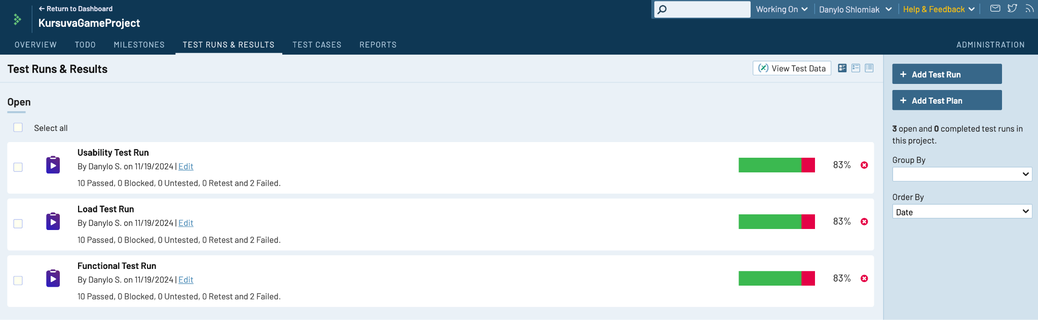***Рис. 1. Створені відповідні test runs до раніше створених тест-кейсів*

### [**Посилання на test runs в TestRail**](https://yappingmaster.testrail.io/index.php?/runs/overview/1)

**3. Виконане тестування у test rail**

**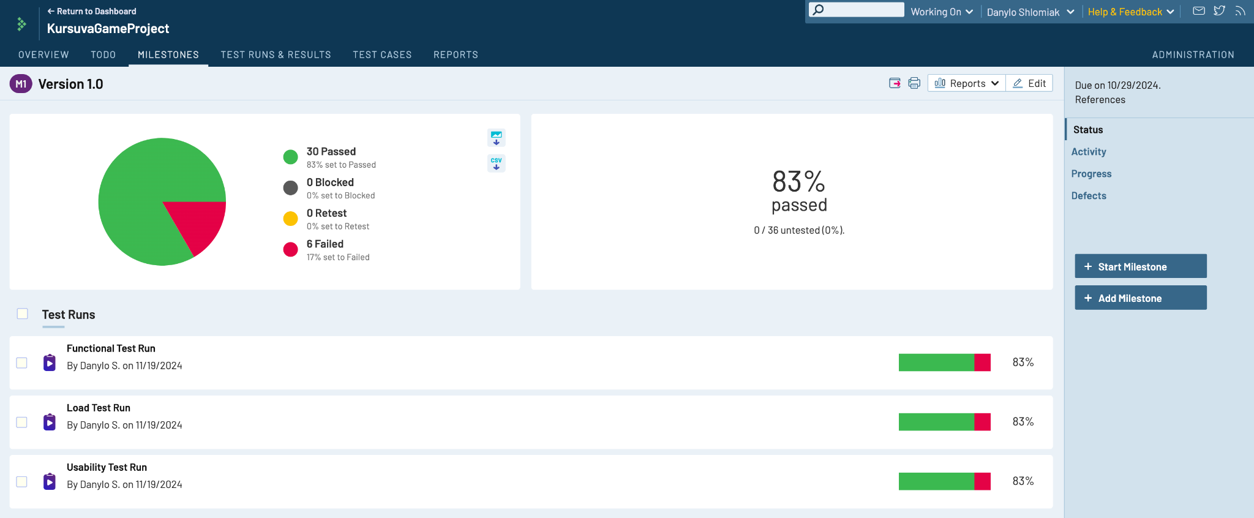***Рис. 2. Створені відповідні test runs до раніше створених тест-кейсів*

[**Посилання на виконане тестування у TestRail**](https://yappingmaster.testrail.io/index.php?/milestones/view/1)

**4. Згенеровані звіти з тестування у TestRail**

* [**Activity Summary Report**](https://drive.google.com/file/d/1zLNGgUZiYKTW5GOpu85mHMCufC3SKEhA/view?usp=drive_link)
* [**Coverage Summary Report**](https://drive.google.com/file/d/1pMOnxf9rk5EU2FSAbFc6fX9U9EaTFuJf/view?usp=drive_link)
* [**Test Cases Summary Report**](https://drive.google.com/file/d/18f9cvZ_y0s_i94pfqtT85pZx2amG6d6j/view?usp=drive_link)
* [**Defect Summary Report**](https://drive.google.com/file/d/1yum5M7KOUjAVPOLE8l7oPi6Zius_ZFN2/view?usp=drive_link)

**CONFLUENCE**

[**Посилання на документацію тестування у Confluence**](https://chotkiydanik.atlassian.net/wiki/spaces/STMTEST/pages/3899393/Documentation)

**JIRA**

**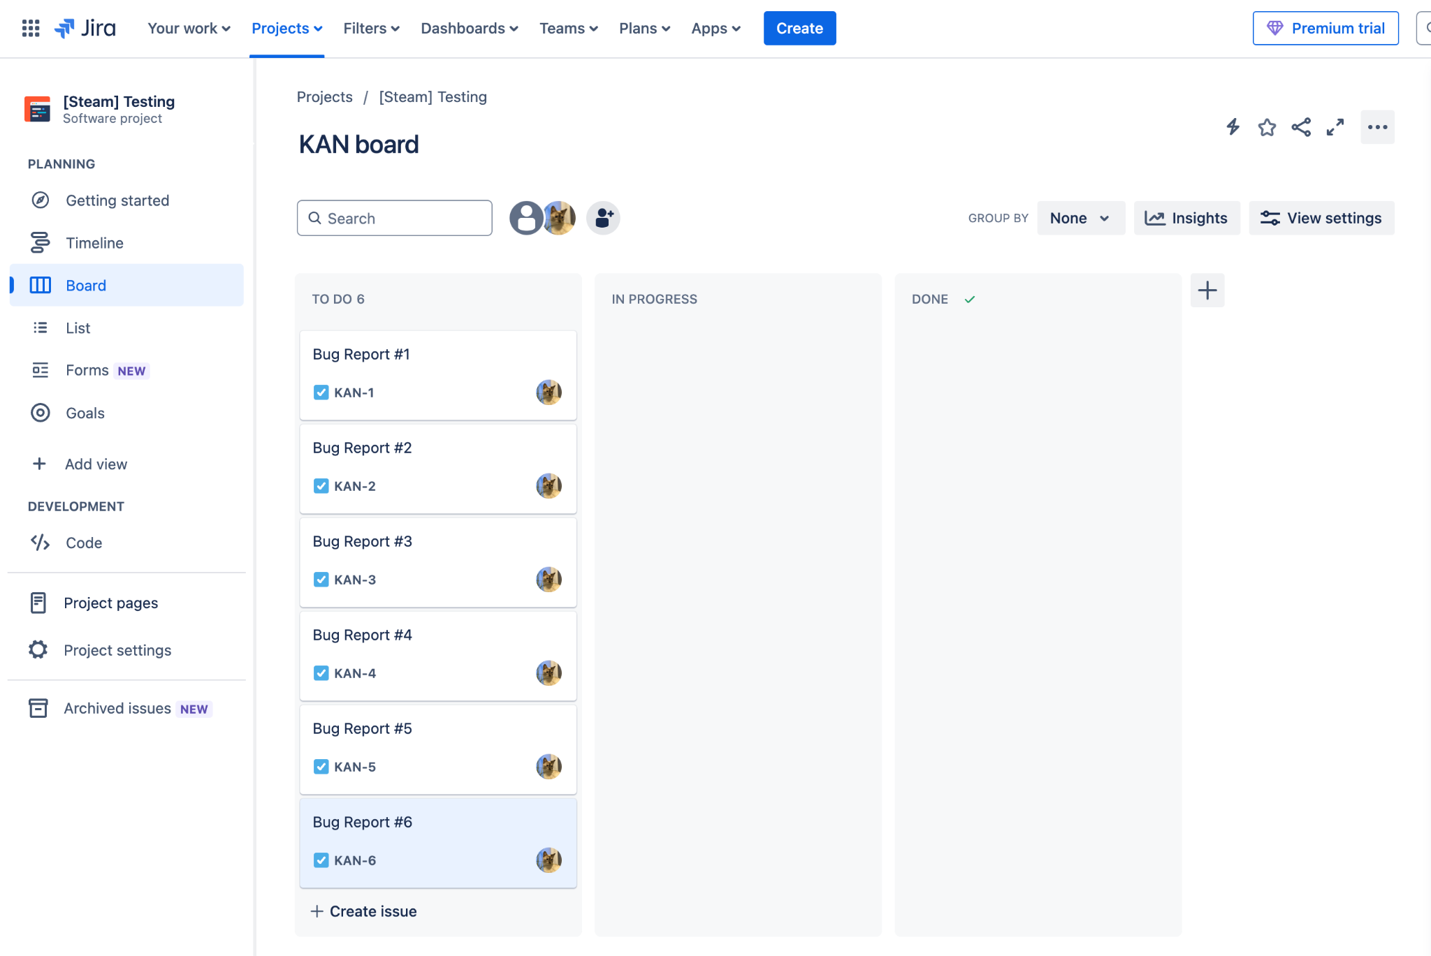***Рис. 3. Створені баг репорти у Jira*

### **Sprint Report**

#### **Velocity Chart**

**A Velocity Chart tracks the amount of work completed in each sprint. It compares committed work (planned) with completed work.**

* **How to Create:**
  1. **Use sprint data (e.g., story points, tasks completed).**
  2. **Plot sprints on the X-axis and story points (or tasks) on the Y-axis.**
  3. **Bars for each sprint show:**
     + **Planned Work (blue bar).**
     + **Completed Work (green bar).**

**Example Data:**

|  |  |  |
| --- | --- | --- |
| **Sprint** | **Planned Story Points** | **Completed Story Points** |
| **1** | **30** | **25** |
| **2** | **35** | **30** |
| **3** | **40** | **38** |

#### **Burndown Chart**

**A Burndown Chart visualizes the remaining work versus time, helping teams track progress toward sprint completion.**

* **How to Create:**
  1. **Use data showing remaining work (tasks or story points) for each day of the sprint.**
  2. **X-axis: Sprint timeline (e.g., Day 1 to Day N).**
  3. **Y-axis: Remaining work.**
  4. **Include:**
     + **Ideal Progress Line (straight decline from start to zero).**
     + **Actual Progress Line (daily remaining work updates).**

**Example Data:**

|  |  |
| --- | --- |
| **Day** | **Remaining Story Points** |
| **Day 1** | **40** |
| **Day 2** | **35** |
| **Day 3** | **28** |
| **Day 4** | **20** |
| **Day 5** | **10** |

#### **Cumulative Flow Diagram (CFD)**

**A CFD visualizes the distribution of work items across different workflow states (e.g., To Do, In Progress, Done) over time.**

* **How to Create:**
  1. **Collect data for work items in each workflow state daily.**
  2. **X-axis: Sprint timeline.**
  3. **Y-axis: Total number of work items.**
  4. **Plot areas for each state:**
     + **To Do (e.g., red area).**
     + **In Progress (e.g., yellow area).**
     + **Done (e.g., green area).**

**Example Data:**

|  |  |  |  |
| --- | --- | --- | --- |
| **Day** | **To Do** | **In Progress** | **Done** |
| **Day 1** | **20** | **10** | **0** |
| **Day 2** | **15** | **12** | **3** |
| **Day 3** | **10** | **8** | **12** |
| **Day 4** | **5** | **5** | **20** |
| **Day 5** | **0** | **0** | **30** |

**Висновок:** протягом виконання цієї лабораторної роботи наша команда ознайомилась із принципами складання тестових звітів, навчилась підготувати докладний звіт про результати тестування програмного забезпечення. Розглянула структуру звітів для різних типів тестування та особливості звітування про знайдені помилки. Навчилася створювати та керувати звітами з тестування в TestRail, Confluence та Jira, розуміти особливості кожної системи та вміти ефективно документувати результати тестування.